附件1：

2017年度

梨树县国土资源局部门决算

2018年9月

目 录

第一部分 部门概况
一、主要职能
二、机构设置及部门决算单位构成
第二部分 2017年度部门决算表
一、收入支出决算总表
二、收入决算表
三、支出决算表
四、财政拨款收入支出决算总表
五、一般公共预算财政拨款支出决算表
六、一般公共预算财政拨款基本支出决算表
七、一般公共预算财政拨款“三公”经费支出决算表
八、政府性基金预算财政拨款收入支出决算表
第三部分 2017年度部门决算情况说明
第四部分 名词解释

第一部分 部门概况

一、主要职能
（一）、贯彻执行国家土地、矿产等自然资源的法律法规及技术标准，负责制定全县深化国土资源管理体制和国土资源使用制度改革方案，负责有关行政复议和应诉工作。
（二）、编制和实施全县国土规划、土地利用总体规划和其它专项规划，负责各乡（镇）土地利用总体规划的指导、审核、报批，负责编制矿产资源保护与合理利用规划、地质勘查规划、地质灾害防治和地质遗迹保护规划，并组织实施。
（三）、负责全县土地、矿产执法监察工作，依法保护土地、矿产所有者和使用者的合法权益，协调矿产资源的调查评价工作，调查处理重大权属纠纷和违法案件。
（四）、统一管理全县国土资源的城乡地籍、地政及调查、统计、定级、登记、发证工作，执行土地定级、估价标准及全县土地调查计划，协调指导全县地籍测绘工作。
（五）、负责耕地的保护工作，划定和保护基本农田，对占农用地的建设项目进行预审负责农用地转用和农村村民住宅用地的审核报批工作，组织土地开发与土地整理工作。
（六）、做好全县土地征用工作，负责全县国有土地出让、划拨、转让、租赁、作价入股等工作，处置转制企业土地资产、帮助企业增资减债，参与组织国有土地使用权收购储备和招标拍卖工作。
（七）、贯彻执行有关土地市场管理的法规和规章，负责对有偿取得土地使用权转让、出租、抵押等权属管理，对国有土地使用权作价出资、入股和租赁等实施资产管理。
（八）、负责矿产资源采矿权的审批发证，负责全县各类矿业的探矿权、采矿权转让的审查和报批，按规定征收和管理矿产资源补偿费和采矿权使用费。
（九）、综合管理水文地质、工程地质、环境地质勘查和评价工作，监测、监督防止地下水的过量开采与污染，保护地质环境。
（十）、组织开发土地和矿产资源的对外合作与交流，负责全县国土资源科学技术和宣传教育工作。
- 、承办县政府交办的其他事项。

二、机构设置及部门决算单位构成
根据上述职责，梨树县国土资源局内设 6个机构，分别为办公室、地籍管理科、土地利用科、耕地保护科、矿产管理科、财务科。

纳入梨树县国土资源局2017年度部门决算编制范围的单位包括：
1.梨树县国土资源局本级
2.梨树县矿产资源管理站
3.梨树县国土资源监察大队
4.梨树县国土资源工作站
5.梨树县土地整理中心

2017年实有人员204人，其中：在职人员156人，离退休人员 48人。

第二部分 2017年度部门决算表

一、收入支出决算总表
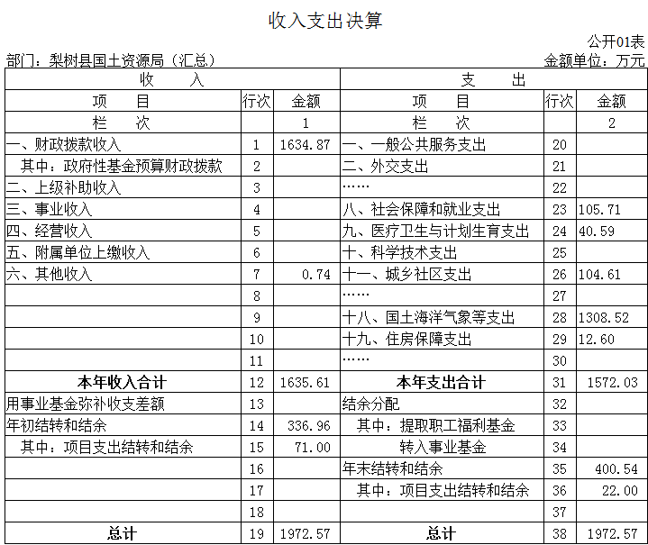

二、收入决算表
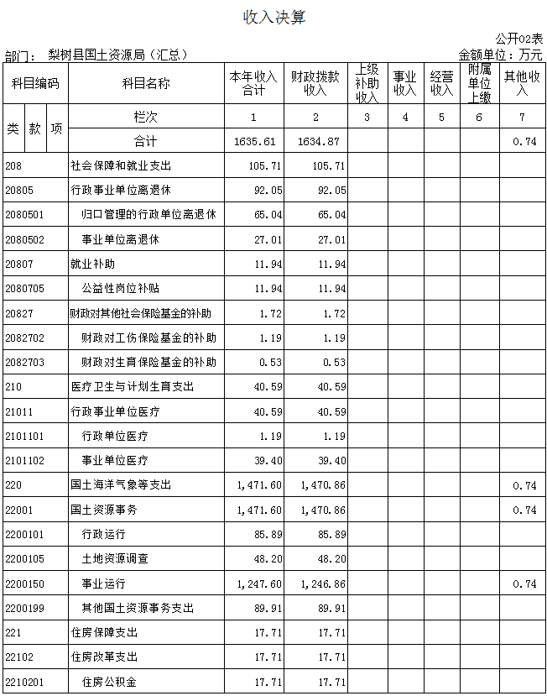
三、支出决算表
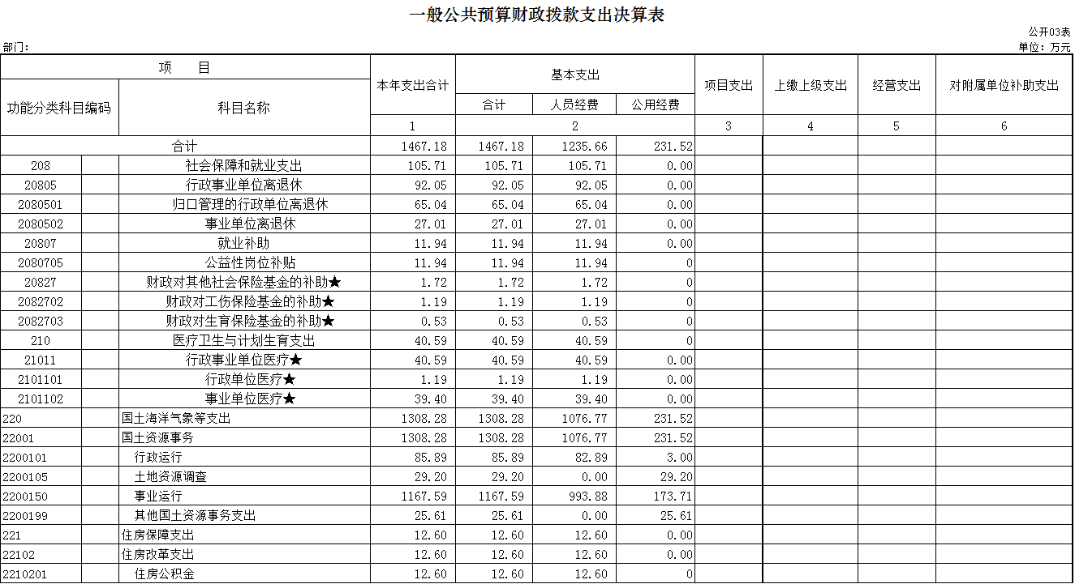
四、财政拨款收入支出决算总表
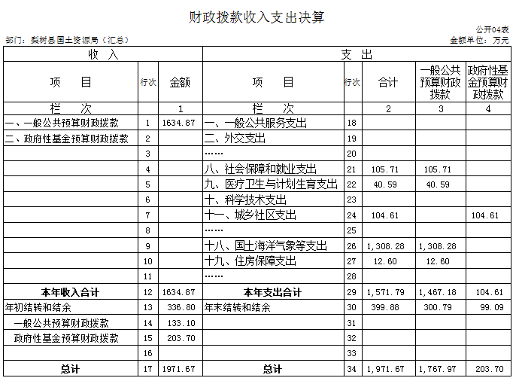

五、一般公共预算财政拨款支出决算表

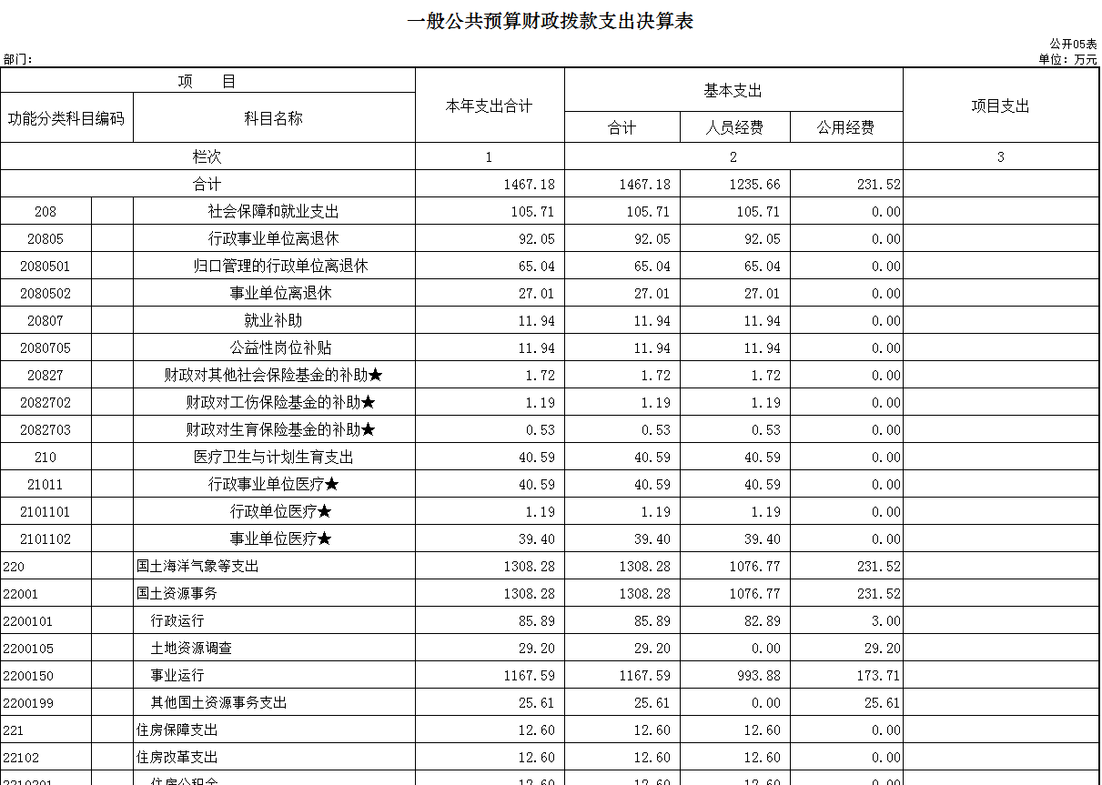
六、一般公共预算财政拨款基本支出决算表
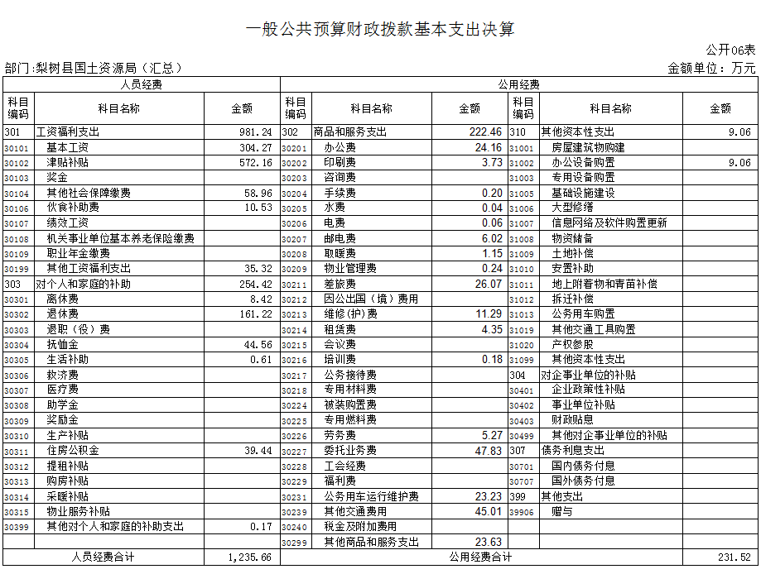

七、一般公共预算财政拨款“三公”经费支出决算表
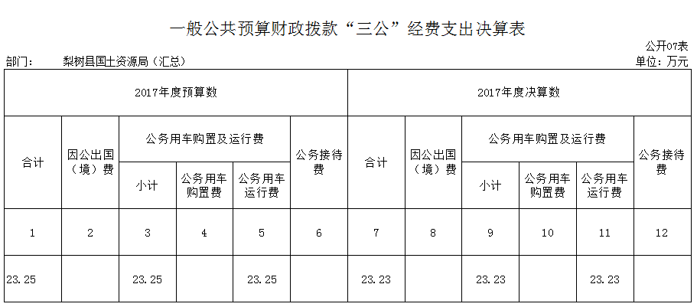

八、政府性基金预算财政拨款收入支出决算表

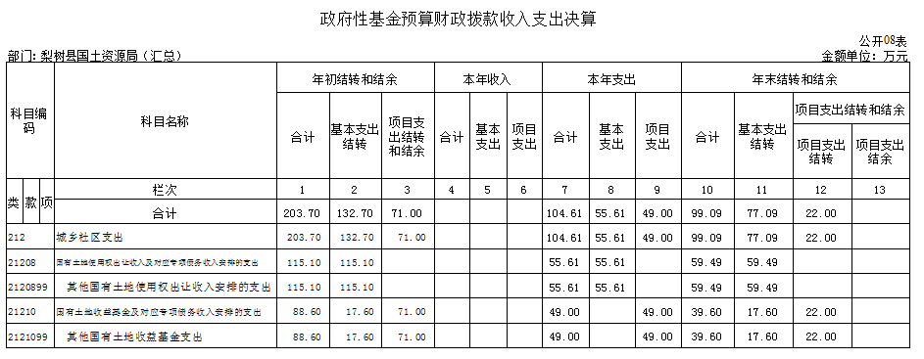

第三部分 2017年度部门决算情况说明

一、关于梨树县国土资源局2017年度收入支出决算总体情况说明
梨树县国土资源局2017年收入总计1635.61万元，比2016年减少1023.81万元，降低38.52%；支出总计1572.03万元，减少1105.87万元，降低41.29 %。主要原因是由于专项经费减少。

二、关于梨树县国土资源局2017年度收入决算情况说明
本年收入合计1635.61万元，其中：财政拨款收入1634.87万元，占99.95%；上级补助收入0万元，占0%；事业收入0万元，占0%；经营收入0万元，占0%；附属单位上缴收入0万元，占0%；其他收入0.74万元，占0.05%。

三、关于梨树县国土资源局2017年度支出决算情况说明
本年支出合计1572.03万元，其中：基本支出1523.03万元，占97%；项目支出49.00万元，占3%；上缴上级支出 0万元，占 0%；经营支出0万元，占0%；对附属单位补助支出0万元，占0%。

四、关于梨树县国土资源局2017年度财政拨款收入支出决算总体情况说明
梨树县国土资源局2017年财政拨款收支总决算1972.57万元，财政拨款收支总计比2016年各减少1040.66 万元，降低34.53 %。主要原因是由于专项经费减少。

五、关于梨树县国土资源局2017年度一般公共预算财政拨款支出决算情况说明
（一）财政拨款支出决算总体情况
梨树县国土资源局2017年财政拨款支出1571.79万元，占本年支出合计的99.9%。与2016年相比，财政拨款支出减少1104.64万元，降低41%。主要原因是由于专项经费减少。

（二）财政拨款支出决算结构情况
梨树县国土资源局2017年财政拨款支出1571.79万元，主要用于以下方面：社会保障和就业支出 105.71万元，占总支出的6.7%；医疗卫生与计划生育支出40.59万元，占总支出的2.6%；城乡社区支出104.61万元，占总支出的6.6%；住房保障支出12.6万元，占总支出的0.8%；国土海洋气象等支出1308.28万元，占总支出的83.3%；
（三）财政拨款支出决算具体情况
梨树县国土资源局2017年财政拨款支出年初预算为 5198.65万元，支出决算为1571.79万元，完成年初预算的 30%。主要原因是由于专项经费减少。其中：
1.社会保障和就业支出年初预算为84.09万元，支出决算为105.71万元，完成年初预算的125%。主要原因是由于离退休人员和工资增加。
2.医疗卫生与计划生育支出年初预算为32.99万元，支出决算为40.59万元，完成年初预算的123%。主要原因是由于医疗卫生与计划生育缴费增长。
3.城乡社区支出年初预算为0万元，支出决算为 104.61 万元。主要原因是该项资金为上年结转资金安排的支出。
4.住房保障支出年初预算为11.33万元，支出决算为12.6万元，完成年初预算的111%。主要原因是自筹自支人员缴纳住房公积金。
5.国土海洋气象等支出年初预算为5070.24万元，支出决算为1308.28万元，完成年初预算的26%。主要原因是由于专项经费减少。
六、关于梨树县国土资源局2017年度一般公共预算财政拨款基本支出决算情况说明
梨树县国土资源局2017年财政拨款基本支出1467.18万元，其中：
人员经费1235.66万元，主要包括：基本工资304.27万元、津贴补贴572.16万元、其他社会保障缴费58.96万元、伙食补助费10.53万元、其他工资福利支出35.32万元、离休费8.42万元、退休费161.21万元、抚恤金44.56万元、生活补助0.62万元、住房公积金39.44万元、其他对个人和家庭的补助支出0.17万元。
公用经费231.52万元，主要包括：办公费24.16万元、印刷费3.73万元、手续费0.2万元、水费0.04万元；电费0.06万元；邮电费6万元、取暖费1.15万元、物业管理费0.24万元、差旅费26.08万元、维修（护）费11.3万元、租赁费4.35万元、培训费0.18万元、劳务费5.27万元、委托业务费47.83万元、公务用车运行维护费23.23万元、其他交通费用45.02万元、其他商品和服务支出23.63万元、办公设备购置9.05万元。

七、关于梨树县国土资源局2017年度一般公共预算财政拨款“三公”经费支出决算情况说明
（一）“三公”经费财政拨款支出决算总体情况说明
梨树县国土资源局2017年“三公”经费财政拨款支出预算为23.25万元，支出决算为23.23万元，完成预算的99%。其中：因公出国（境）费支出决算为0万元，完成预算的0%；公务用车购置及运行费支出决算为23.23万元，完成预算的 99%；公务接待费支出决算为0万元，完成预算的0%。
2017年“三公”经费财政拨款支出决算数比2016年减少8.09万元，降低26%。全部为公务用车购置及运行费支出减少；主要原因本年度无公务用车购置费。
（二）“三公”经费财政拨款支出决算具体情况说明
2017年“三公”经费财政拨款支出决算中，因公出国（境）费支出决算为0万元，占0%；公务用车购置及运行费支出决算为23.23万元，占100%；公务接待费支出决算为0万元，占0%。具体情况如下：
本年度“三公”经费共计23.23万元全部为公务用车运行维护费，主要是耕地保护、违法用地、矿山治理和地质灾害防护等方面巡视踏查用车。
2017年“三公”经费支出决算数小于预算数的主要原因：公务用车购置及运行费支出较上年减少。
八、关于梨树县国土资源局2017年度一般公共预算财政拨款“三公”经费支出决算情况说明
（一）机关运行经费支出情况
2017年梨树县国土资源局的机关运行经费财政拨款支出148.75万元，比2016年增加79.05万元。主要原因是由于物价上涨和部分办公设备超过使用年限报废更换。
（二）政府采购支出情况
本部门2017年度不涉及政府采购支出情况。

（三）国有资产占用情况
截至2017年12月31日，梨树县国土资源局各单位共有车辆9辆，其中：一般公务用车7辆、一般执法执勤用车 2辆。无单价200万元以上大型设备。

第四部分 名词解释

一、财政拨款收入：指财政当年拨付的资金。
二、其他收入：指银行存款利息收入。
三、基本支出：指为保障机构正常运转、完成日常工作任务而发生的人员支出和公用支出等各项支出。
四、项目支出：指在基本支出之外为完成特定行政工作任务和事业发展目标所发生的各项支出。
五、用事业基金弥补收支差额：指事业单位在用当年的财政拨款收入、财政拨款结转和结余资金、事业收入和其他收入不足以安排当年支出的情况下，使用以前年度积累的事业基金（事业单位当年收支相抵后分配用于弥补以后年度收支差额的基金）弥补本年度收支缺口的资金。
六、年初结转和结余：指以前年度尚未完成、结转到本年仍按原规定用途继续使用的资金，或项目已完成等产生的结余资金。
七、结余分配：指事业单位按照事业单位会计制度规定，从非财政补助结余中分配的事业基金和职工福利基金等。
八、年末结转和结余：指事业单位按有关规定结转到下年或以后年度继续使用的资金，或项目已完成等产生的结余资金。
九、“三公”经费财政拨款支出：指通过财政拨款资金安排的因公出国（境）费、公务用车购置及运行费和公务接待费支出。其中，因公出国（境）费指单位工作人员公务出国（境）的往返机票费、国际旅费、国外城市间交通费、住宿费、伙食费、培训费、公杂费等支出；公务用车购置及运行费指单位购置公务用车支出及公务用车使用过程中所发生的租用费、燃料费、维修费、过桥过路费、保险费、安全奖励费等支出；公务接待费指单位按规定开支的各类公务接待（含外宾接待）支出。
十、机关运行经费：为保障行政单位（含参照公务员法管理的事业单位）运行用于购买货物和服务的各项资金，包括办公及印刷费、邮电费、差旅费、会议费、福利费、日常维修费、专用材料及一般设备购置费、办公用房水电费、办公用房取暖费、办公用房物业管理费、公务用车运行维护费以及其他费用。

